Nombres : les nombres positifs et négatifs
Objectifs : utiliser, sérier et comparer des nombres positifs et négatifs.
Compétences :
Déroulement :
1) Rappel : citer et définir un nombre positif et un nombre négatif.
2) Situer des nombres + et - sur une droite des nombres. Citer et définir des nombres opposés.
3) Ex ind.
4) Correction ind et coll.

1) Définition :
On rencontre les nombres négatifs sur les thermomètres, dans la numérotation des étages, sur les comptes en banque…
Un nombre positif est plus grand que zéro et un nombre négatif est plus petit que zéro.
Zéro est le seul nombre qui soit à la fois positif et négatif : 0 et - 0.
2) Représentation des nombres négatifs :
0

Des nombres opposés sont des nombres situés à égale distance du zéro : ______________
3) Exercices :
A. Voici le plan d’un hôpital, complète les phrases par un calcul :
 | CHU de Liège
5 | médecine gériatrique |  | Je suis au 3e et je descends de 5 étages :
4 | neurologie
3 | gynécologie |  | Je suis au 5e et je descends de 6 étages :
2 | chirurgie
1 | pédiatrie + blocs opératoires |  | Je suis au -3 et je monte de 7 étages :
0 | accueil + urgences
-1 | polyclinique + dentistes |  | Je suis au -1 et je descends de 2 étages :
-2 | médecine nucléaire
-3 | restaurant |  | Pour passer de -3 au 5e, je ….…………… de : | …… étages

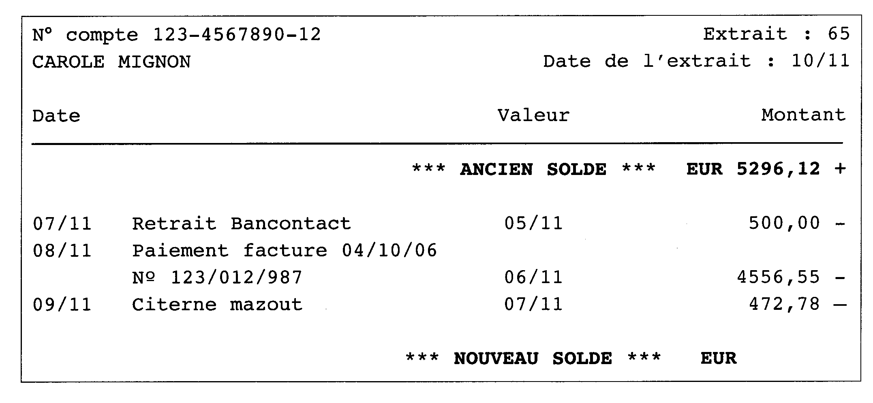
B. Maman regarde ses extraits de compte :

Quel est son nouveau solde ?
__________________________________

Notre terre :
La température la plus froide fut mesurée le 21 juillet 1983 à Vostok, au Pôle Sud : - 89,2°
La température la plus élevée fut mesurée à l’ombre en Lybie le 13 septembre 1922 : + 58°
Différence de température : ______________________________________

E. Ordonne par ordre croissant de grandeur : -17, -8, 9, -36, 54, -1025, 375, -2, 0.

… |  | … |  | … |  | … |  | … |  | … |  | … |  | … |  | …

